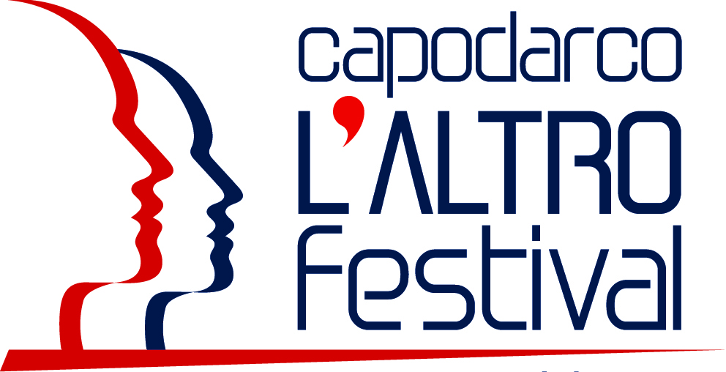

Comunicato stampa
23 giugno 2017

L’anello debole 2017: domani i nomi dei vincitori
Oggi il voto della giuria popolare nella “Notte dei corti” che determinerà il verdetto finale. Sabato 24 giugno la serata di premiazione, con il direttore artistico Andrea Pellizzari e il giornalista Giovanni Anversa. Tra gli ospiti l’autore de “Le Iene” Giulio Golia

L’Altro Festival giunge a uno degli appuntamenti più attesi. Dopo la “Notte dei corti” con le opere finaliste e il voto della giuria popolare, sabato 24 giugno alle 21.15, sempre sulla terrazza vista mare della Comunità di Capodarco, si terrà la serata di premiazione de L’Anello debole 2017. Accanto al direttore artistico Andrea Pellizzari sarà sul palco il giornalista Giovanni Anversa, capostruttura di Rai Tre, autore e conduttore per Rai 2 di diversi programmi dedicati a tematiche sociali e alla solidarietà. Tra gli ospiti Giulio Golia, dal 1998 uno dei volti più noti del programma di Italia 1, Le Iene.

Interverranno molti giornalisti e videomaker in concorso per il premio, che la Comunità di Capodarco assegna dal 2005 ai migliori cortometraggi sul sociale e la sostenibilità ambientale, in attesa di conoscere il nome dei vincitori che verrà determinato dal voto congiunto della Giuria di qualità e della Giuria popolare del premio.

La serata si preannuncia ricca di contenuti. Molti i premi in palio: oltre ai vincitori assoluti delle sei sezioni in concorso (Audio cortometraggi, Corti della realtà, Corti di fiction, Cortissimi della realtà, Cortissimi di fiction e Ultracorti), ci saranno riconoscimenti assegnati direttamente dalla Giuria di qualità e dalla Comunità di Capodarco. E tre premi speciali: “Volontariato oltre gli stereotipi”, al miglior video breve sul volontariato e la cittadinanza attiva, assegnato da Bir Onlus - Bambini in Romania; “Corto giovani”, agli autori italiani under 39, promosso in collaborazione con il premio letterario “Coop for words” di Coop Alleanza 3.0; “Web-doc”, al miglior documentario sul sociale e l’ambiente concepito e realizzato per internet, assegnato dall’agenzia giornalistica Redattore sociale.

Nella serata di premiazione anche una degustazione homemade: per tutti gelato artigianale prodotto dalla Comunità per l’occasione, con il sostegno dei prodotti di Coop Alleanza 3.0. Il Capodarco L’Altro Festival è una tappa del “Grand tour delle Marche” di Tipicità.

La manifestazione si chiude domenica 25 giugno. Alle ore 18 il giornalista Rai Maurizio Blasi dialogherà con il presidente della Regione Marche, Luca Ceriscioli nell’incontro “Terremoto, costruire futuro”, a dieci mesi dal sisma che ha colpito il Centro Italia. La serata e il festival saranno conclusi dal concerto degli Almamegretta (ore 10) che faranno tappa a Capodarco nel loro tour di presentazione dell’ultimo album “Ennenne dub”. L’apertura del concerto sarà affidata al giovane cantautore marchigiano Federico D’Annunzio.

In caso di maltempo gli eventi (ad eccezione del concerto degli Almamegretta) si svolgeranno nella sala convegni della Comunità di Capodarco.

Guarda le foto dell’apertura del Festival

Vai alla pagina del programma

Guarda tutte le opere finaliste de L’anello debole 2017

Informazioni: 0734.681001 – 340.2922019 - info@capodarcolaltrofestival.it

